**SECRETARIA DE EDUCACION DE BOGOTA D.C**

**COLEGIO CIUDADELA EDUCATIVA DE BOSA**

**INSTITUCION EDUCATIVA DISTRITAL**

**Foreign Language: English- Ninth Grade JM**

**Teacher: Liliana Ballesteros M.**

***E- book: My Future Plans***

***Task: Create an e-book about your future plans***

1. **Complete the following graph with information about your future plans.**

Take a few minutes to imagine and answer some questions about your future. Use complete sentences and future forms to answer the questions.

1. **Using the answers above, prepare a power point presentation, one slide for each question. See the example; then make the e-book.**

<http://www.calameo.com/read/0007490525d0b55a7e26f>

See the tutorial.

**Tutorial para hacer el libro en CALAMEO.**

Go to Calameo

<http://www.calameo.com/>

Cree una cuenta, con nombre de usuario y clave. Luego haga clic en crear una publicación.

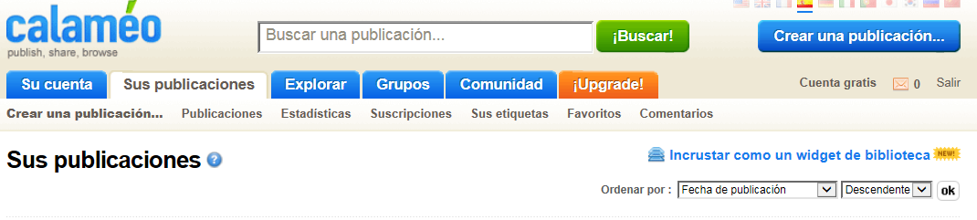

Luego cargue la presentación de power point. Clic en explorar, escriba un titulo de la publicación, en formato escriba en formato ***album*** y en categoría ***educacion.***

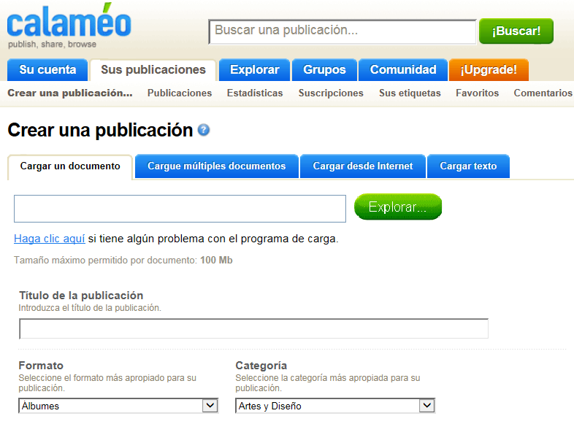

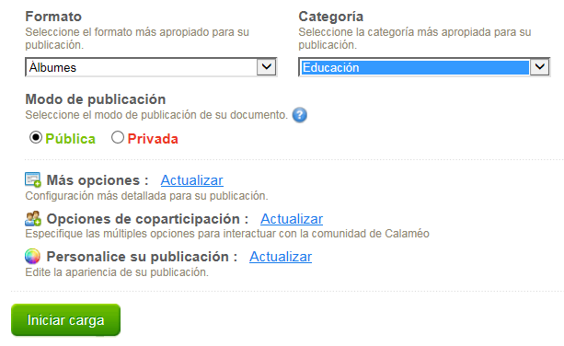

Luego aparece el siguiente aviso.

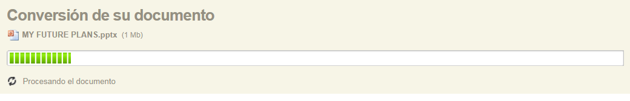

Cuando termine de cargar sale el siguiente letrero.

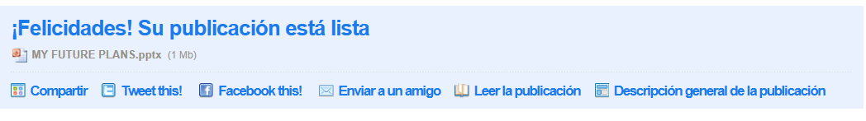

Cuando tenga el libro, vaya a compartir y envié la dirección.

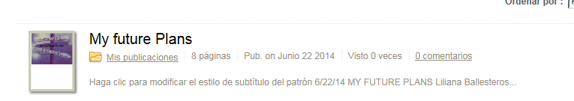

Clic en compartir, copie la dirección.

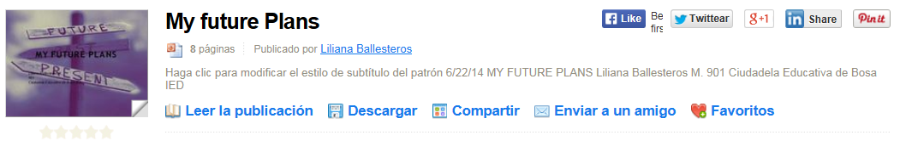

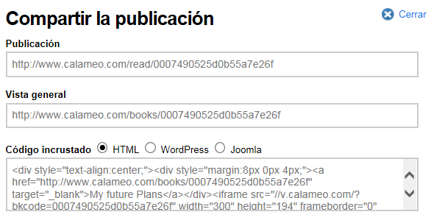

Copie la dirección que aparece en ***publicación*** y envíale en la tarea.